UNIDAD DE
ACTIVO FIJO

Memoria de Labores
Año 2023.
Primer Trimestre

Introducción

La Alcaldía Municipal de Apopa por medio del Honorable Concejo Municipal Plural, crea la Unidad de Activo fijo elemento que estará a cargo de la Gerencia Administrativa para que, en cumplimiento con lo establecido en el Código Municipal, las Normas de Contabilidad Gubernamental, Ley de la Corte de Cuentas de la República y las Normas de Control Interno Especificas; se encargue de controlar y normar la custodia y administración de sus bienes muebles e inmuebles de esta comuna.
Con ello se permitirá también la actualización, codificación, organización y descargos de los bienes muebles que hay en esta municipalidad, cabe mencionar que esta unidad juega un papel importante pues es la garante de procesos específicos y que como se ha mencionado son normados por leyes generales y específicas.
Con todo lo antes mencionado doy paso a describir las labores suscitadas en el año 2022 por la unidad de activo fijo.

Actividades Ejecutadas

- Instalación de equipo para la etiquetación con códigos de barra, tanto software como hardware; incluye, impresoras térmicas, viñetas personalizadas, entre otros.
- Creación de la base de datos generada en Excel para el control mas especifico de los bienes de la municipalidad.
- Diseño de viñeta personalizada de código de barra para la municipalidad mediante el programa BarTender Designer.
- Vinculación de la base de datos en Excel donde se lleva el control de los bienes de la municipalidad, con BarTender Designer para la impresión de viñetas con código de barra actualizado mediante la base de datos en Excel.
- Revisión física de los bienes municipales en 24 unidades.
- Ingreso a la nueva base de datos de bienes municipales en comparativo con la información desactualizada con la que se contaba de abril 2021.
- Etiquetado de bienes de cada unidad con el nuevo sistema de código de barra.
- Descargos periódicos de aproximadamente 160 bienes en estado inservible hacia bodega del CEFOR.
- Registro en la nueva base de datos en Excel y etiquetado con código de barra de 760 bienes municipales, pertenecientes a 24 unidades.

META | Proyectado | Alcanzado | Diferencia | % Alcanzado en relación al proyectado
Elaboración de Informes de recepción de bienes para cada una de las 53 unidades de la municipalidad. | 58% | 45% | -13% | 77%
Elaboración de informe con actualización de estado de los inmuebles de la municipalidad | 0% | 0% | 0% | 100%
Elaboración de Informe con actualización de estado de los vehículos de la municipalidad | 22% | 18% | -4% | 81%
Actualización de Ingresos, Traslados y descargos | 24% | 24% | 0% | 100%
PROMEDIO | 26% | 22% | -4% | 90%

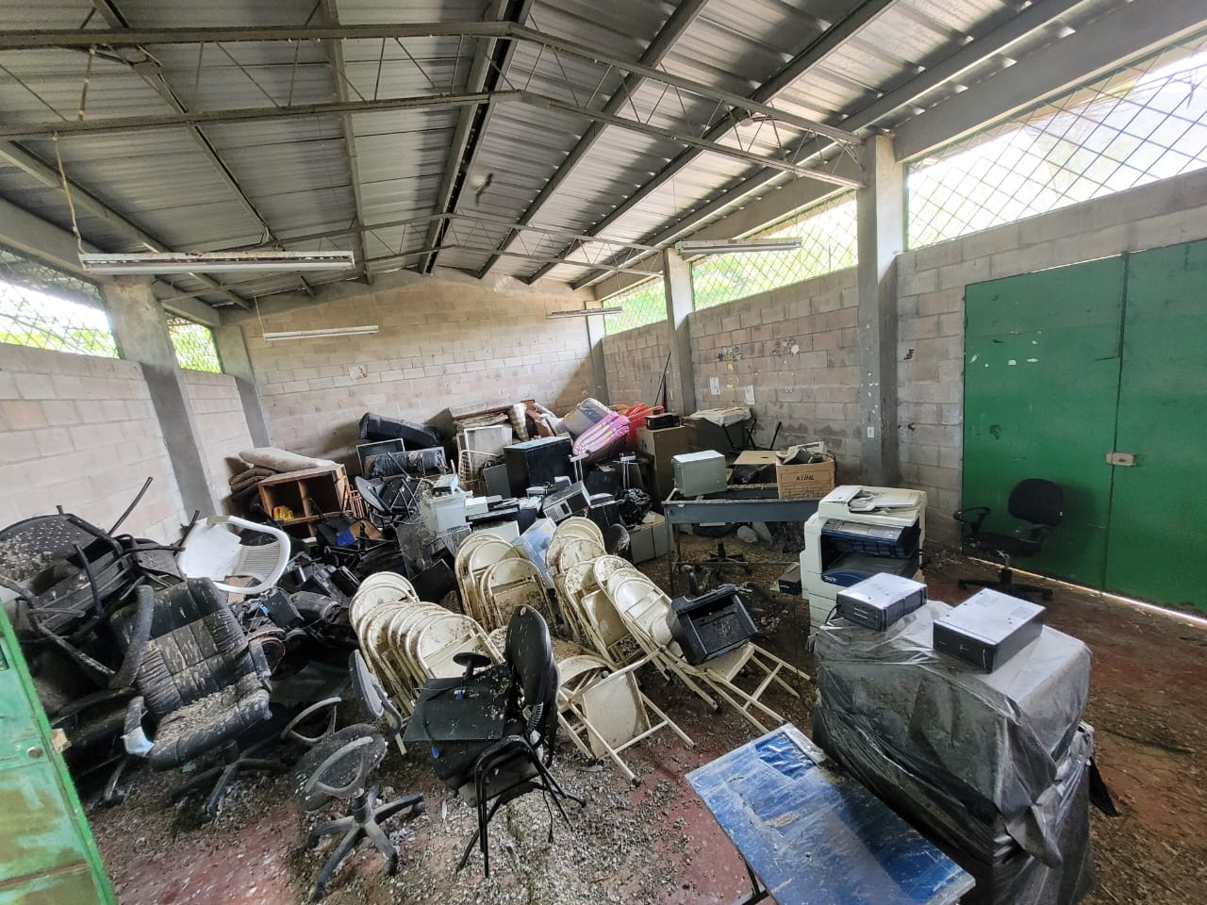
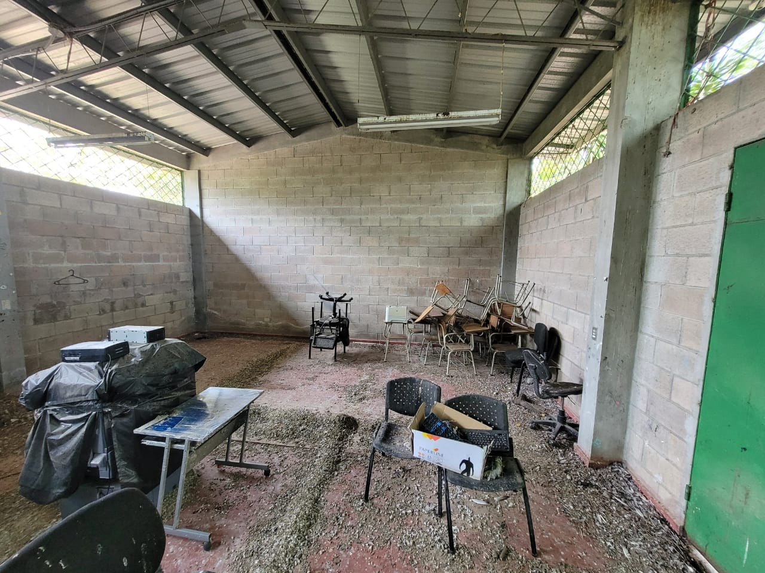
INSTALCIONES DEL CEFOR AL 31 DE MARZO DE 2021

Bienes Descargados en el primer trimestre 2023.
 |  | Mes | Bienes
 |  | Enero | 38
 |  | Febrero | 82
 |  | Marzo | 40
 |  | TOTAL | 160

- En su mayoría los descargos han sido muebles en mal estado como son, sillas secretariales, ejecutivas, escritorios, sillas de metal, sillas de espera y en lo que son equipos informáticos hay UPS, monitores he impresoras. Estos descargos se han procedido a solicitar autorización de Gerencia General y Visto Bueno de Sindicatura. Las unidades que han solicitado descargos en este primer trimestre 2023 son las siguientes:

- REF
- JURIDICO
- IDENTIDAD CULTURAL
- UCP
- AUDITORIA
- CONTABILIDAD
- ACCESO A LA INFORMACION
- DESPACHO
- GESTION Y COOP.
- NIÑES Y ADOLESC.
- TESORERIA
- PRESUPUESTO
- CATASTRO
- R.R.H.H
- TEJIDO SOCIAL
- GERENCIA GENERAL
- SECRETARIA MUNICIPAL
- GESTION DOCUMENTAL
- DESARROLLO URBANO

- Registro en la nueva base de datos en Excel y etiquetado con código de barra de 760 bienes municipales, pertenecientes a 24 unidades.
- Actualización de motocicletas asignadas al CAM.

MARZO 2023

